Дело № 2-436/2022

УИД: 16MS0040-01-2022-000103-31

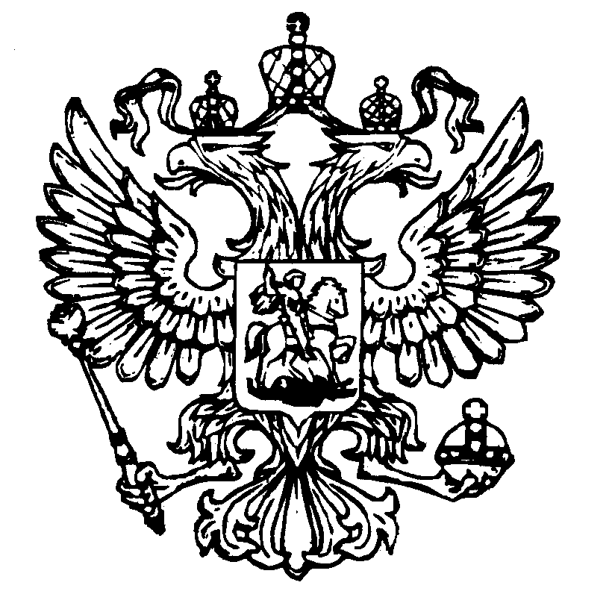
Мировой судья судебного участка №9
по Советскому судебному району города Казани Республики Татарстан,
420087, город Казань, улица Латышских Стрелков, дом 25А,email:ms.5109@tatar.ru

РЕШЕНИЕ
РЕЗОЛЮТИВНАЯ ЧАСТЬ

ИМЕНЕМ РОССИЙСКОЙ ФЕДЕРАЦИИ

04 апреля 2022 года суд в составе: председательствующего мирового судьи судебного участка № 9 по Советскому судебному району города Казани Республики Татарстан Барановой Л.Ю., при секретаре судебного заседания Тораевой А.Г.,
рассмотрев в зале суда, расположенном в доме № 25 «а» по улице Латышских стрелков города Казани, в открытом судебном заседании гражданское дело по иску Общества с ограниченной ответственностью «…» к Мусиной А.Г. о взыскании задолженности по договору займа, руководствуясь ст.ст. 196-197 ГПК РФ,
Р Е Ш И Л:

в удовлетворении иска Общества с ограниченной ответственностью «…» к Мусиной А.Г. о взыскании задолженности по договору займа отказать.
Лица, участвующие в деле, их представители, присутствовавшие в судебном заседании, вправе обратиться в суд, принявший решение, с заявлением о составлении мотивированного решения суда в течение трех дней со дня объявления резолютивной части решения суда.
Решение может быть обжаловано в апелляционном порядке в Советский районный суд города Казани в течение одного месяца, путем подачи апелляционной жалобы через мирового судью.

Мировой судья - подпись Л.Ю.Баранова
Копия верна. Мировой судья - Л.Ю.Баранова

